Présentation des nouveautés JDR

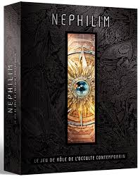

L'inspiration de Nephilim provient de livres tels que le Pendule de Foucault d'Umberto Ecco, le Poids de son Regard de Tim Powers et de tous les ouvrages que l'on peut trouver au rayon occulte et ésotérisme. Ce jeu vous donne la possibilité d'incarner un Nephilim, créature inhumaine composée d'énergies magiques liées aux cinq éléments : Eau, Air, Lune, Terre, Feu.

Il y a bien longtemps, alors que la Terre était dominée par les Sauriens, créatures de la Lune et créateurs de la Lune Noire, les Kaïm apparurent. Nés des champs de magie pure parcourant la Terre, ils s'opposèrent aux Sauriens. Sortis vainqueurs de l'affrontement, les Kaïm développèrent leur propre société qui ne tarda pas à connaître plusieurs conflits fratricides.
Puis vint la création de l'Atlantide qui inaugurait un Age d'Or pour ses occupants. Les Hommes servaient de cobayes et de sujet d'étude aux chercheurs qui espéraient découvrir les secrets de l'élément solaire. Seulement tous n'étaient pas d'accord sur la méthode à employer et si certains ne voyaient en l'Homme qu'un outil, d'autres décidèrent de l'éduquer. C'est alors que l'Atlantide sombra, détruite par une météorite d'Orichalque dans laquelle les anciens cobayes se forgèrent des armes qui leur donnèrent la victoire sur les Kaïm. Sous les assauts du métal maudit, les Kaïm furent emprisonnés dans des stases. Déchus, ayant perdu la majeure partie de leurs pouvoirs, ils devinrent des Nephilim. D'autres, sacrifiant leurs éléments à la Lune Noire, se transformèrent en Selenim et gagnant une insensibilité à l'orichalque ils purent enfin s'opposer aux Hommes.
Depuis ce temps, les Nephilim reviennent au hasard des époques, quittant leurs stases pour redécouvrir leurs connaissances perdues et atteindre l'Agartha : l'Illumination. Pour cela ils parcourent les trois cercles de la Magie, de la Kabbale ou de l'Alchimie et participent aux luttes occultes (recherche du Graal, de la Toison d'Or, etc.). Afin de faciliter leur quête, les Nephilim ont la possibilité d'intégrer l'une des vingt-deux Arcanes Majeurs, chacun sous le symbole d'une lames du tarot (Mat, Soleil, Empereur, Mort...). Ce faisant, ils rejoignent ainsi une organisation secrète composée d'autres Nephilim dont ils partagent les objectifs et peuvent en tirer connaissances et soutien matériel.

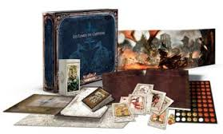
Paris, an de grâce 1633. Louis XIII règne sur la France et Richelieu la gouverne. Le Cardinal, l’une des personnalités les plus puissantes et les plus menacées de son temps, doit sans cesse se garder des ennemis de la Couronne. L’espionnage, l’assassinat, la guerre, tout est bon pour parvenir à leurs fins… et même la sorcellerie, qui est l’œuvre des plus fourbes adversaires du royaume : les dragons !
Ces redoutables créatures surgies de la nuit des temps se dissimulent parmi les humains, ourdissant de sombres complots pour la reconquête du pouvoir. Déjà la Cour d’Espagne est tombée entre leurs griffes…
Alors, en cette nuit de printemps, Richelieu décide de jouer sa carte maîtresse. Car l’heure est venue de reformer l’élite secrète qu’il commandait jadis, une compagnie d’aventuriers et de combattants hors du commun, rivalisant d’élégance, de courage et d’astuce, ne redoutant nul danger. Les Lames du Cardinal !

Tenga est un jeu de la collection D.O.A (Dead On Arrival), qui comprend d'autres jeux tels que Deadline, Patient 13 ou Final Frontier. Il propose de jouer au Japon durant la période qui s’étend de la dixième année de l’ère Tenshô (1582) à la bataille de Sekigahara (1600) et au début du règne des Tokugawa. Cette période particulièrement mouvementée de l'histoire japonaise permet de réunir facilement des personnages de différents horizons sociaux et autorise une grande mobilité sociale, vers le haut ou vers le bas. Les règles de Tenga sont conçues dans le but de favoriser les interactions entre personnages et la création d'une histoire.

Yggdrasill propose de jouer des hommes du Nord dans une Europe mythique située entre le quatrième et le sixième siècle. En incarnant ceux qui plus tard deviendront les Vikings, les joueurs pourront écrire une saga digne de celle de Beowulf.
Les aventures d'Yggdrasill se déroulent ainsi dans la Scandia, Scandinavie actuelle, et sur les différents mondes de la mythologie nordique. Les personnages devront faire face à leurs destins, une notion importante pour les hommes du Nord. Qu’ils soient simples paysans, scaldes ou völvas à la grande sagesse, nobles ou guerrier berserkrs, les personnages devront vivre une histoire dont sont faites les sagas.

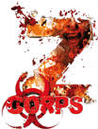
Z-Corps est un jeu d'horreur proposant aux joueurs de faire face à une apocalypse zombie aux États-Unis en 2012. Les auteurs ont souhaité retranscrire l'ambiance des films de zombies tels que Dawn of the dead, Diary of the dead, Rec,Bienvenue à Zombieland, ou encore 28 jours plus tard et Shaun of the dead.
Face à cette apocalypse zombie, les joueurs pourront soit incarner des survivants dans une Amérique en proie au chaos, soit des membres d'une milice anti-zombie baptisée Z-corps. Cette milice, qui donne son nom au jeu, est en fait un groupe armé privé à la solde d'une grande entreprise spécialiste de la santé et de l'hygiène nommée One World. Le gouvernement américain, ayant le plus grand mal à agir contre l'épidémie, fait appel à cette société et à cette milice pour régler le problème.
Si les joueurs font partie des Z-corps, ils devront enquêter sur l'origine de l'invasion, secourir des survivants, composer avec l'armée américaine et bien sûr survivre. Au début du jeu, la contamination n'en est qu'à sa sixième semaine, mais petit à petit celle-ci devrait évoluer en fonction des actions des joueurs et des suppléments à paraître.

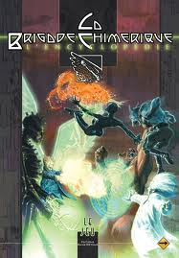
La Brigade Chimérique est tirée de la bande dessinée éponyme. Ce jeu propose d'incarner des super héros français dans les années 20 et 30. Exposés à des gaz, des rayons X ou du radium, ils se sont vu attribués de nouveaux pouvoirs, à moins que la superscience ne leur ait donné les équipements nécessaires pour palier à leur condition seulement humaine. Le nom de Brigade Chimérique est celui d'un personnage qui, suite à l'acquisition de ses pouvoirs, s'est divisé en plusieurs entités qui forment la brigade.
Souvent regroupés en confrérie, ils doivent affronter des adversaires ayant des capacités similaires aux leurs. Chaque nation, voire chaque ville, possède son groupe de super héros qui veille à la sûreté de sa population. Ces derniers, contrairement à ceux qui se trouvent dans les comics américains, s'investissent généralement dans la politique et les grandes affaires, et leurs identités ne sont souvent pas secrètes. Ainsi, les méchants sont la plupart du temps, en dehors des malfaiteurs, ceux qui prennent le contrôle des régimes totalitaires et encouragent les pires excès de la part de l'humanité, antisémitisme compris. Ainsi le docteur Mabuse, le grand ennemi des libertés, conquiert pays après pays et impose son idéologie. La trame historique est calquée sur notre réalité : montée des extrémismes en Allemagne et Italie, du socialisme à Moscou, guerre civile en Espagne, etc.
Le jeu se situe en France, dans un univers radiumpunk. En effet, la découverte de cet élément par Marie Curie a révolutionné la technologie, et il est utilisé pour à peu près tout : génération d'énergie, médecine, armement, etc. L'humanité est ainsi passée directement de l'âge de la vapeur à celui du radium.

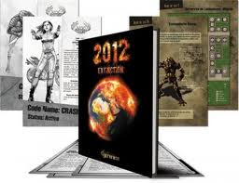
2012 Extinction est le premier ouvrage de la collection "Clé en main", collection qui propose des règles similaires pour tous les jeux, des personnages pré-tirés et une campagne. Le jeu met les joueurs dans la peau de membre d'ICARUS, une agence un peu délaissée de l'ONU chargée d'interventions militaires de type commandos.
La campagne en cinq volets lance les personnages sur les traces d'une puissante créature psychique responsable de l'évolution de l'humanité. Celle-ci est sur le point de se réveiller et de "récolter" l'humanité. Alors que de nombreuses catastrophes naturelles ont lieu, les personnages devront enquêter aux quatre coins du monde tout en faisant face à une invasion extraterrestre dont le but est la destruction de la créature et de la Terre. Les actions des personnages affectent un compteur de défense planétaire et de recherche de la créature psychique. La valeur des ces deux compteurs à la fin de la campagne détermine en partie le résultat de celle-ci.

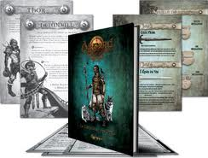
Asgard est le second ouvrage de la collection "Clé en main", collection qui propose des règles similaires pour tous les jeux, des personnages pré tirés et une campagne. Asgard met les joueurs dans la peau de divinités nordiques qui cherchent à éviter la venue du Ragnarök.
La campagne en cinq volets lance les personnages dans les neufs mondes courant le long de l'arbre Yggdrasil. Après avoir cherché conseil, ils pourront, dans l'ordre de leur choix, réaliser plusieurs tâches dans le but d'affaiblir les forces qui assailliront la cité d'Asgard lors de la bataille finale (le cinquième scénario). Durant l'ensemble de la campagne, le maitre de jeu est invité est garder une trace des actions des personnages afin de déterminer les événements du dernier scénario. Un compteur de temps est également utilisé pour savoir quand le Ragnarök débutera. C'est aux joueurs de bien gérer celui-ci afin de ne pas manquer la bataille finale.

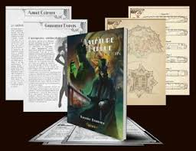
L'Aventure Perdue d'Arsene Lupin est un jeu de la gamme Clé en Main des 12 Singes, qui comprend des jeux comme2012 : Extinction, Asgard, Solipcity ou Le Roi des Gobelins. Cette collection propose des règles similaires pour tous les jeux, des personnages pré tirés et une campagne.
Il met les joueurs dans la peau de truands de l'entre-deux guerres qui sont engagés par un certain Gentleman Cambrioleur pour l'assister en menant diverses opérations nécessaire à son plan. Celui-ci est effectivement sur la trace d'un objet légendaire lié à un ancien culte d'origine égyptienne, le fameux Veau d'Or des Hébreux qu'ils ont adoré tandis que Moïse montait sur le Mont Sinai pour y recevoir les Tables de la Loi. Dans ce but, et devant mener d'autres activités en parallèle (cette aventure se déroule durant la période décrite dans le roman Victor de la Brigade Mondaine), il a besoin d'assistants pour réunir des informations et des objets qui lui permettront d'accéder à la cachette de l'objet. Ils devront s'introduire en divers endroits pour y trouver ceux-ci et surtout en sortir.

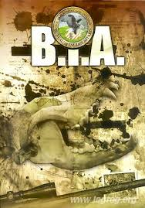
B.I.A., Bureau of Indian Affairs, est un jeu one-shot proposant aux joueurs d'interpréter des agents du bureau des affaires indiennes. Ces agents interviennent lorsqu'un crime a été commis dans une des réserves indiennes ou lorsqu’un ressortissant amérindien est concerné.
Les différentes enquêtes que les personnages sont amenés à mener peuvent être très terre-à-terre ou teintées de surnaturel. En effet, il y a plus dans le monde que ce que les yeux laissent percevoir, et les légendes amérindiennes sont parfois bien réelles. Les personnages ont d'ailleurs, parfois sans le savoir, une connexion avec le monde des manitous. De plus, oubliés de tous et dans le plus grand secret, une tribu amérindienne autrefois bannie vers l'est conspire à la perte de tous ses anciens frères.

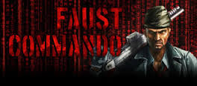

Nous sommes aux débuts des années 2030. Le monde a passé la cap de l'abondance et s'est abîmé dans la crise, laissant se former des alliances supra-nationales, pratiquement par continent, rivales acharnées pour l'obtention des ressources restantes. Le capitalisme le plus débridé, la corruption et la misère règnent sur toute la planète. C'est alors que surgit une menace que les gouvernements ne perçoivent pas mais qui n'échappe pas au regard de quelques observateurs attentifs. Ceux-ci réussissent à convaincre quelques personnes bien placées que seule une force d'intervention spéciale composée de personnes n'ayant plus rien à perdre et capables de s'infiltrer dans des endroits où seul règne le crime, peut s'interposer pour y remédier. Ces personnes existent, la lie de l'humanité, des criminels condamnés à la prison à vie, voire à la peine de mort. Ce seront les agents de la division nommée Faust Commando, qui découvriront très vite ce qui pourrait attendre l'humanité sans leurs interventions.

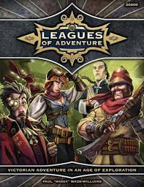
Leagues of Adventures se déroule dans une version alternative de l'age Victorien, où la réalité et la fiction se mèlent et les savants fous produisent des inventions en avance sur leur temps. On y croise Jules Verne et la Capitaine Nemo, Wells et le Voyageur Temporel, Doyle et Sherlock Holmes. Les héros en sont des aventuriers des classes moyennes à supérieures, dont le statut leur permet de prétendre à être membre d'une (ou plusieurs) Ligues, des clubs très fermés réservés aux aventuriers et explorateurs. Si Hollow Earth Expeditions louchait du côté de Indiana Jones, on verrait plutôt ici Allan Quatermain, les professeurs Lidenbrock et Challenger ou Sherlock Holmes. Le monde est couvert par des empires coloniaux et recèle encore nombre de zones totalement inexplorées. Le ton du jeu tend vers le pulp, bien que le MJ puisse choisir l'ambiance qu'il souhaite rendre, du gritty au cinématique.

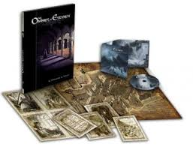
Les Ombres d’Esteren est un jeu de rôle médiéval aux accents horrifiques et gothiques. Inspiré par les mythes celtiques, cet univers possède une part de fantastique qui se veut discrète, derrière une façade sobre et réaliste. Ce monde est peuplé d’humains faisant face à un quotidien rude et à une menace surnaturelle, tapie dans l’ombre. Axé sur des scénarios d’enquête et de survie, Les Ombres d’Esteren est un jeu privilégiant l’ambiance et les interactions entre les joueurs

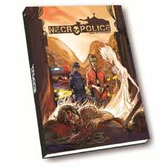
Necropolice est un jeu tout-en-un de la collection Intégrales. Il propose aux joueurs d'interpréter des agents de la division Medium de la police de Rio de Janeiro. Cette division, dirigée contre tous les aspects du trafic de stupéfiants, a pour particularité d'accueillir en son sein des personnes dotées de facultés paranormales leur permettant un contact avec le monde des morts.
Necropolice utilise une version adaptée du dK System , utilisant des dés de Kaixao (cercueil), présentée dans les pages du livret de règles.

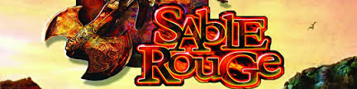

Il y a un temps indéfini, la planète Nirgal (Mars) connaissait une civilisation incroyablement avancée, basée sur une technologie utilisant un liquide aux propriétés étonnantes, l'Encre. Un jour, toutefois, cette civilisation souterraine, qui avait réduit la surface en un désert, les Silicates donc, fut attaquée par une espèce hors-monde appelée les Pilleurs de Corps parce qu'ils parasitaient les êtres. Ce fut la fin : la destruction mutuelle fut quasi-totale et Nirgal revint à la barbarie.
Sable Rouge est donc un univers post-apocalyptique violent où les personnages vont devoir survivre et tailler leur destin à grands coups féroces, à la manière d'un Conan ou d'un Mad Max. Les personnages ont toutefois une particularité par rapport à leurs contemporains : ils ont survécu au parasitage d'un Pilleur de Corps, ce qui les place à l'écart du tout-venant. L'action se déroule sur Mars, une planète de gouffres profonds, de vents violents, au paysage rouge déchiqueté.

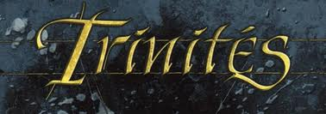

Trinités est un jeu d'occulte contemporain où l'on interprète des êtres partagés entre leur côté obscur et leur côté lumineux et dont le but est de changer le destin du monde, de le faire basculer vers la lumière ou les ténèbres. Les personnages devront mettre à jour les secrets du passé afin de pouvoir lutter dans le présent.
Au commencement, les Elohims créèrent le ciel et la terre et les Adams, les hommes. Deux Elohims, frères jumeaux, les observèrent dans le jardin d'Eden. Là où l'un admirait leur capacité à faire le bien, l'autre admirait leur capacité à faire le mal. Ils se disputèrent à maintes reprises pour faire prévaloir leur point de vue. A bout d'arguments, ils convoquèrent des êtres de lumière, les Devas, et des êtres de ténèbres, les Archontes, afin qu'ils comptabilisent les bonnes et les mauvaises actions de chaque Adam. Ainsi naquirent les Trinités : un Adam, un Deva et un Archonte. Mais bientôt certains Archontes influencèrent soixante-douze Adams afin qu'ils s'attaquent aux arbres de l'Eden, provoquant la destruction du jardin et l'apparition à sa place de la Terre. Les autres Elohims, courroucés, condamnèrent les jumeaux à l'emprisonnement dans un labyrinthe. Ils décidèrent également de laisser les Adams libres sur Terre et de les observer durant douze millénaires. Ils ouvriraient alors les registres tenus par les Devas et les Archontes et obtiendraient la réponse à la question des jumeaux. Ils donneraient ensuite la Terre à la lumière ou aux ténèbres en conséquence. Chaque millénaire est sous la garde d'un Elohim. Suite aux agissements des trois premiers gardiens, il ne resta sur Terre que soixante-douze Adams pouvant être influencés par leurs Devas et leurs Archontes. Les Elohims ne peuvent plus intervenir sur ces Adams car les huit Epées de Feu, des gardiens célestes, les protègent de leur influence.
Aujourd'hui, nous sommes à l'aube du dernier millénaire, l'ère du Verseau, et les joueurs incarnent des Adams. Le jour de leur trente-troisième anniversaire, une Epée de Feu leur est apparue : les ténèbres sont sur le point de gagner, la plupart des soixante-douze Adams ayant choisi les ténèbres lors de leurs précédentes incarnations. Les PJ sont parmi les seuls à avoir choisi autant de fois la lumière que les ténèbres. Ils oscillent entre les ténèbres et la lumière, et d'eux dépend le futur du Monde : ils seront ceux qui feront pencher la balance, ils sont les Trinités.

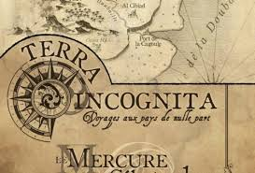
Terra Incognita se déroule dans un XVIIe siècle uchronique, dans lequel les lieux fantastiques (Lilliput, Tendre, le pays du Chat Botté, etc.) évoqués dans les récits de l'époque sont réels. Après la découverte par Savinien Cyrano de Bergerac des empires du Soleil et de la Lune, le Roi-Soleil a forgé une alliance avec l'empire homonyme qui lui a donné accès à de grands prodiges et lui ont permis de mettre en place la nouvelle religion de Dieu-Soleil. Les personnages seront des explorateurs partant du Pays d'Ici (chez eux) pour aller explorer les Pays de Nulle-Part.
Les personnages sont définis par des Humeurs correspondant à leurs capacités physiques et mentales : Vigueur, Verve, Raison, Empire et Contenance. Elles varient sur une échelle dont les paliers sont des dés, du D2 (faible) au D12 (puissant). Le personnage est également défini par son orientation astrologique, sa Figure (son occupation : Bretteur, Artiste, etc.), des Dons (aptitudes innées) et des Talents (savoirs et savoir-faire), deux attributs gérés comme des Humeurs mais évoluant en cours de jeu, la Sérendipité, la capacité à construire ou mettre en œuvre des Prodiges, et le Picaresque qui sera élevé lorsque le personnage sera heureux et peut devenir négatif lorsqu'il subira des malheurs. Un certain nombre d'aspects supplémentaires complètent le profil, notamment des Intrigues Personnelles et les Coteries, des organisations secrètes ou non, auxquelles le personnage pourra être affilié, mais aussi la Fortune ou l'Étincelle de Sérendipité, ce qui le pousse à partir pour les Pays de Nulle-Part, un Dessein qui le motive et des Passions générant chez lui des sentiments forts.

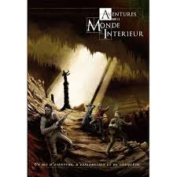
Il y a bien longtemps, les êtres amphibiens nommés Atlantes dominaient le ventre-monde. Nul ne sait vraiment pourquoi, cette puissante civilisation technologiquement très avancée s'effondra aux alentours de 7000 avant notre ère, isolant les peuples de la surface de ceux du dessous à l'aide de sceaux d'Orichalque. La connaissance du monde souterrain et de ses peuples sombra dans l'oubli. Ce n'est qu'en l'an 1788 que Sir Singley redécouvrit sur l'Ile du Diable un accès aux Dessous.
L'action d'Aventures dans le Monde Intérieur se passe durant l'ère victorienne, plus précisément en 1888, 100 ans après la redécouverte du Monde Intérieur. Constitué d'immenses cavernes, le ventre-monde est peuplé de civilisations mythiques, de créatures incroyables et d'une faune et d'une flore aussi riches que dangereuses. Le secret de cette découverte est cependant jalousement gardé, et peu en connaissent l'existence. C'est le cas du Club Arcadia, puissante organisation mondiale chargée de l'exploration du ventre-monde, mais aussi d'autres groupes aux buts moins nobles, telle que la perfide et cupide organisation du Masque Noir.
Les aventuriers incarnent des membres du secret Club Arcadia. Ils seront chargés tout autant d'explorer le ventre monde que de gérer des colonies, ou encore de déjouer les complots de factions hostiles. La création d'un personnage commence par le choix d'un archétype parmi les 15 proposés : anthropologue, archéologue, aventurier, cartographe, combattant, contremaître, diplomate, dresseur, guide, inventeur, médecin, missionnaire, naturaliste, officier ou technicien. Cet archétype définit les talents, l'ouvrage, la qualité et les réserves accessibles au joueur.

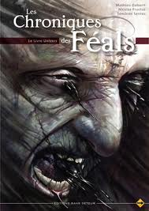
Les Chroniques des Féals est un jeu tiré du roman éponyme de Mathieu Gaborit. Il se déroule dans un univers médiéval-fantastique luttant pour ne pas disparaître, cinquante ans après les événements relatés dans les romans, en l'année 995.
Le monde est dominé par deux forces, le Fiel et l'Onde. Le premier représente aussi bien la volonté de survie que l'instinct de violence et la spontanéité. La seconde est associée au caractère réfléchi, progressif des choses. Les deux sont issus de la Source, qui est à l'origine du M'Onde. Les Féals sont les descendants d'animaux qui ont bu à la source et ont développé des capacités magiques. Ils font partie d'une des dix sortes, telles le griffon, le dragon ou le phénix, et chaque région du M'Onde est associée à l'une d'entre elles. Les systèmes politiques du M'Onde vont de l'anarchie à l'empire, en passant par des groupes de communautés. Suivant les régions, les Féals sont complètement intégrés aux prises de décisions ou, au contraire, n'exercent aucune influence.
Les humains acquièrent pour certains des dons mimétiques, c'est-à-dire des transformations souvent physiques qui les rapprochent des Féals, et qui peuvent les conduire à une transformation totale.
En dehors des régions associées aux Féals existe aussi la Charogne. Ses habitants sont les créatures qui refusent de mourir, luttant pour ne pas être dominées par le Fiel qui les a conduit à leur état. Autrement dit, ce sont des morts-vivants. La trilogie des Chroniques des Féals raconte comment apparut le royaume de la Charogne au sein du M'Onde. Si certains des royaumes se sont alliés à la Charogne, la plupart s'en méfie au moins, et souvent la combattent. Pourtant, celle-ci se bat pour sa survie, contre un ennemi qui est commun au M'Onde : le Néant. Celui-ci grignote le monde pour le faire disparaître ; il s'incarne dans des horreurs et par le biais d'humains présentant un vide pour une raison ou une autre : désespoir, dernier représentant d'une communauté, ... Concernant les charognards, le Néant induit la nécrose de leurs corps, jusqu'à la mort. Celle-ci est d'autant plus rapide qu'ils sont éloignés de leur royaume.

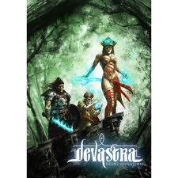

Devâstra propose de jouer des adolescents possédant un objet qui a appartenu à un Dieu, une Devâstra. Cet objet fait d'eux les avatars de la divinité correspondante, un Deva. Prithivî, le monde de Devâstra, est un univers médiéval-fantastique inspiré de l'Inde. Devâstra puise également ses inspirations dans les shonen, ces mangas pour adolescents où l'action est omniprésente, qui paraissent sous forme de feuilletons.
Prithivî est divisé en trois royaumes et plusieurs cités indépendantes. Pour ses habitants, cinq prophètes ont ainsi divisé la société en castes et ont établi les trois royaumes. Mais tout ceci est un mensonge. En réalité, la société de Prithivî est née sur les cendres d'un conflit ayant opposé les Devas aux Asuras, qui se rebellèrent contre leur autorité. Afin de gagner la guerre, les Devas ont du se sacrifier. Ils ont enfermé les Asuras dans une prison constituée de leur propre énergie vitale. Mais aujourd'hui la prison faiblit, les Asuras s'échappent, et les Devas se réincarnent sur Prithivî.

Exterminateur : Le Jugement propose de découvrir l'envers du Monde Des Ténèbres de 1991. Avec ce sixième jeu de la "pentalogie du Conteur", le temps est venu pour l'humanité de s'éveiller pour découvrir qu'elle vit dans un monde qui ne lui appartient plus. Les Monstres sont partout et contrôlent presque tout, et la mission des personnages est de mettre fin à cette intolérable situation. Ils sont la réponse à la prolifération de monstres dans le Monde des Ténèbres de 1991. Mais que sont-ils vraiment ? D'autres êtres surnaturels ? Hunter n'a en effet rien à voir avec le supplément Hunters Hunted, qui proposait de jouer de simples mortels partis en croisade de leur propre chef.
Cette fois-ci, les joueurs n'incarnent plus des conspirateurs ou des mystiques dotés de pouvoir, mais de simples humains à qui la vérité a été révélée. Ils ont été choisis : de mystérieux êtres, nommés "Messagers" ou "Hérauts" par les premiers Exterminateurs, sont à l'origine de leur éveil/Imprégnation et leur insufflent leurs Inspirations. Ces Inspirations sont des pouvoirs qui font de chacun des Exterminateur un être surnaturel, une arme contre les Monstres. Il existe plusieurs voies, qui dépendent des vertus choisies par le joueur en fonction de son affiliation philosophique. Bref, pas de clan comme dans les autres jeux, mais de simples rassemblements d'individus partageant les mêmes idées et les mêmes sentiments quant aux monstres à combattre : les personnages se divisent d'abord par leur Vertu principale puis ensuite par leur façon de réagir face aux Monstres.

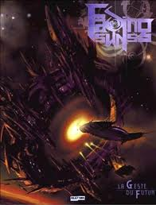

Fading Suns est un jeu de science-fiction américain, écrit par d'anciens auteurs de l'écurie White Wolf. Si le style du jeu, et sa présentation, présentent quelques réminiscences du Monde des Ténèbres, ce n'est donc pas un hasard. L'ambiance de Fading Suns est sombre, car le jeu transpose la structure sociale moyenâgeuse dans un jeu de space-opera. Extra-terrestres et haute technologie côtoient noblesse et clergé, dans une ambiance gothique et baroque. La population vit dans la peur et la superstition, et les joueurs incarnent des héros passionnés aux objectifs grandioses. Parmi les inspirations manifestes du jeu, on peut citer "Dune" de Frank Herbert, "La Grande Porte" de Frederik Pohl, ou "Hyperion" de Dan Simmons.
Le jeu se déroule au 50ème siècle. Des millénaires plus tôt, l'homme a atteint les confins de son système solaire, et a découvert un immense artefact laissé par une espèce extraterrestre depuis longtemps disparue, les Annunaki. Il s'agissait d'un Portail (Jumpgate), qui permit à l'humanité de s'étendre à travers les étoiles et de coloniser des systèmes autrement inaccessibles. Les vaisseaux envoyés de portail en portail ne tardèrent pas à découvrir d'autres espèces intelligentes, avec qui les terriens eurent tôt fait d'entrer en guerre. La volonté d'indépendance des nouveaux colons, les conflits, les interrogations métaphysiques causées par la découverte d'intelligences extraterrestres, provoquèrent la chute de deux républiques, plusieurs guerres, et l'avènement d'un nouvel ordre social, de structure féodale. De nombreuses connaissances technologiques furent perdues, alors que d'autres étaient mises à l'index par l'Église du Pancréateur, la nouvelle religion de cet âge spatial. La civilisation humaine s'étend sur une fraction seulement de son ancien territoire, une région appelée les "Mondes Connus" qui rassemble une quarantaine de planètes. Certains Portails conduisent au-delà, mais rares sont ceux qui osent les franchir...

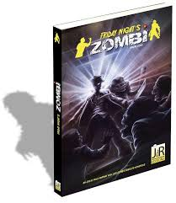

Friday Night's Zombie (FNZ) propose aux joueurs d'incarner un membre de la brigade sanitaire de la ville de New Stateford. Cette ville imaginaire est en effet confrontée, comme le monde entier en fait depuis trois mois, à une invasion zombie. Cette invasion est cependant très étrange puisque tous les vendredis à 21h04, les morts sortent de leurs tombes pour semer la terreur et la destruction. Localiser le Zombi zéro (dont la destruction met automatiquement fin à l'invasion hebdomadaire) est le but de la brigade sanitaire qui est également appelée BAZ pour brigade anti-zombi.
FNZ est donc un jeu contemporain qui propose deux styles de jeu. Il existe des parties courtes (moins de quatre heures) dans lesquelles les personnages localisent et détruisent le "zombi zéro" afin de permettre aux paisibles habitants de profiter de leur week-end et de vivre en paix le reste de la semaine. Dans ce style de partie, les personnages doivent mettre un terme à l'invasion et composer avec d'autres menaces telles que les militaires qui patrouillent également mais qui ont des solutions plus radicales, comme dans tous les bons films de zombies. Les civils et les habitants parfois pas si paisibles de New Stateford pouvant constituer d'autres ressorts de l'aventure. L'autre style de jeu qui conviendrait davantage à des campagnes plus ambitieuses permet aux joueurs d'explorer les secrets de l'univers et le pourquoi de l'invasion zombie.

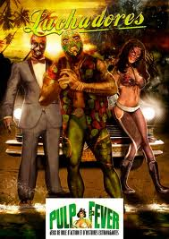
Luchadores est un jeu qui a pour cadre l'archipel imaginaire de Los Murcielagos. Situé dans le triangle des Bermudes, c'est un mélange de Mexique, de Cuba, d'Haïti, de Floride des années 60-70. Au coeur de cet archipel se trouve l'Espirale Grande, un tourbillon menant au coeur des enfers. Cet Espirale Grande vomit régulièrement des créatures maléfiques semant la dévastation dans l'archipel, et il émet des ondes néfastes à même de détraquer les machines et les cerveaux les plus vulnérables.
Les joueurs incarnent les Luchadores, des lutteurs investis d'une mission sacrée : Protéger Los Murcielagos et le Monde. Confrontés aux émanations de l'Espirale Grande, les Luchadores portent un masque sacré, protégeant son porteur et lui donnant des pouvoirs hors du commun. Ces héros masqués vaquent à leurs occupations quotidiennes tout en étant amenés à lutter contre des créatures maléfiques, des scientifiques retors, des Luchadores passés à l'ennemi.
C'est à l'Arena, quartier général des Luchadores, que les personnages vont pouvoir s'entraîner, rencontrer des catcheurs de renom, trouver des informations sur leurs adversaires ou sur la mythologie de l'Archipel. Adulés par les foules, les Luchadores sont les garants de la sécurité des îles de Los Murcielagos. Leurs adversaires les redoutent car ils savent qu'ils sont justes et infaillibles. Des chevaliers des temps modernes en quelque sorte.
Le jeu prenant place en plein cœur du triangle des Bermudes, Luchadores permet de mêler notre réalité à un fantastique mâtiné de sauce sixties, des monstres "rétro", une ambiance où le possible et le réel se côtoient par la faute de l'Espirale Grande. Il n'est pas impossible que les personnages des joueurs rencontrent un extra-terrestre ou des personnages venant du passé, de l'avenir ou d'une autre réalité...

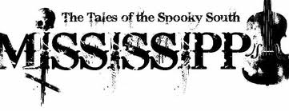
Mississippi, Tales of the Spooky South est un jeu tout-en-un proposant aux joueurs d'interpréter des archétypes de marginaux dans leur lutte contre le Malin. Le cadre est le fleuve Mississippi à une date indéterminée entre 1920 et 1930, avec le blues pour fond sonore. Les personnages se sont accidentellement retrouvés impliqués dans cette confrontation surnaturelle et participent maintenant à un mouvement organisé.
La guerre secrète et légendaire à laquelle ils participent passe par de nombreux enjeux. Les scénarios typiques vont de la protection des innocents des méfaits du Malin ou du Quimbanda (vaudou maléfique), à celle des Iwas (esprits majeurs du Vaudou) qui ont choisi de ne pas se rallier au Malin ; en passant par le ralliement de nouveaux alliés, empêcher le Quimbanda d'étendre son influence ou enquêter sur des phénomènes surnaturels ou des légendes.

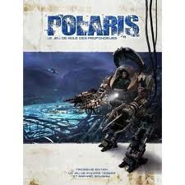
Le monde de la surface est devenu invivable pour l'Humanité qui s'est réfugiée sous les mers. Les raisons exactes du cataclysme sont inconnues, seuls les Généticiens et leurs merveilles technologiques ont permis à l'humanité de survivre. Ces Généticiens ont disparus, laissant l'Homme seul aux prises avec les dangers des profondeurs.
Après bien des guerres, la situation géopolitique s'est relativement stabilisée. Cinq grandes puissances sont nées : l'Hégémonie qui, comme son nom l'indique (et sa situation géographique, les USA), se verrait bien dominer le monde, la Ligue Rouge qui a les mêmes ambitions, la mystérieuse Alliance Polaire, la République du Corail, qui semble être la plus tranquille, et enfin le Culte du Trident, détenteur de la Force Polaris, qui avec l'aide des Veilleurs joue les médiateurs entre les puissances.
Plusieurs problèmes se posent à tout ce petit monde : le fait qu'ils ne s'aiment pas plus que ça, et les effets de la dégénérescence. Ainsi la majorité de l'Humanité est stérile, ce qui incite chaque nation à garder jalousement le peu de personnes capables d'enfanter. Mais le citoyen moyen a d'autres préoccupations, comme trouver de l'oxygène ou du Fluide (rappelez-vous Abyss), un peu d'espace dans les cités confinées et noires de monde, de l'eau potable, ou comment vivre autrement qu'en forçat dans une mine quelconque.

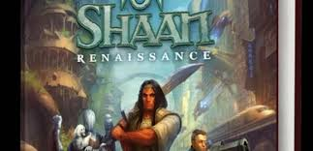
Après une page de titre, l'ouvrage commence par Vingt ans après, qui expose en deux pages le thème du jeu, son histoire depuis sa création dans les années 90 et la nouvelle gamme prévue au moment de la sortie (mai 2013). Puis, sur deux pages également, les 11 races jouables sont rapidement décrites, y compris leur pouvoir racial. Même les nécrosiens sont dans le lot, bien qu'il soit difficile de jouer ces espèces de morts-vivants.
Le système de jeu occupe quatre pages, et comprend un exemple de confrontation. Les trois dés à 10 faces jaune, rouge et bleu correspondent respectivement à l'esprit, au corps et à l’âme. Les passages les concernant dans les règles reprennent ces couleurs. La nécrose est-elle représentée par un dé noir.

Hellywood est un jeu permettant de jouer dans l'ambiance des romans et des films du genre Noir ou "Hardboiled" : du "Faucon Maltais" à "L.A. confidential", en passant par les écrits d'Ed Bunker ou de MacBain, ambiance à laquelle Hellywood ajoute une légère touche de fantastique.
L'action se déroule à Heaven Harbor, une grande ville de la côte ouest des États-Unis, en 1949. Après la victoire en Europe et la démonstration de la puissance atomique américaine, la société américaine entre dans une phase de modernisation et s'invente le rêve américain. En 1942, toutefois, le Jour des Cendres arriva. Nul n'a trop compris ce qui s'est passé, mais il semble que l'Enfer soit littéralement entré en contact avec la Terre, avec des portes ouvertes dans de nombreuses villes. Heaven Harbor en fit partie. Des golems, des succubes et des démons fuirent leur dimension d'origine pour se réfugier parmi les hommes.
Tout s'est ensuite calmé, et les "cornus" devinrent simplement une nouvelle minorité tentant de se faire une place dans la ville, avec son ghetto, ses liens de pouvoirs, son lobbying, ses pogroms... Succubes, golems, démons possesseurs et autres finirent par trouver leur place dans la cité. La loi n'a pas changé d'un iota et ils sont devenus de fiers citoyens américains comme les autres. En 1949, les cornus sont intégrés à la société, c'est-à-dire méprisés comme les autres minorités, mais adorés sitôt qu'ils peuvent rapporter. Ainsi, certains avocats sont spécialisés dans les pactes. Les "cornus" sont simplement une option de plus dans la pourriture et la corruption de la ville... L'un des objectifs, dans Hellywood, est en effet de ne pas faire des cornus la cause de tous les problèmes de la ville, mais au contraire que ce soient les humains la cause des problèmes qui les affectent.

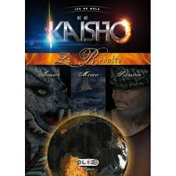
Kaisho : La révolte prend place à la fin du XXIe siècle, sur une Terre qui a subi un cataclysme planétaire. Le Water's Day, probablement dû en partie à l'essor d'un nouveau type de production d'énergie, l'hydrocombustion, a ramené la population mondiale à quelques centaines de millions d'âmes et changé la géographie du globe pour ne laisser qu'un immense océan où affleurent des îles de taille variable. Puis, alors que les terriens commençaient à redresser leur situation, ils subirent une invasion extraterrestre. Les Sabnacs, dans leur quête de ressources, ont établi leur pouvoir et réduit l'humanité en esclavage. Jusqu'au jour où un homme, Fang Kaïsho, excédé par l'assassinat de sa femme et la disparition de sa fille, a lancé une révolte qui se poursuit, d'actes de résistance en actions plus violentes.
Au rang des innovations dont bénéficie l'humanité se comptent les Loading Cards, un système permettant de "s'injecter" des compétences, physiques comme intellectuelles, et la découverte du Chaokai, une énergie invisible baignant l'univers et que certains savent manipuler.

